Verkeersbesluit Gemeente Vlissingen - gehandicaptenparkeerplaats op kenteken in de Schutterijstraat te Vlissingen

1. Besluit
Op grond van artikel 18, eerste lid, onder d van de wegenverkeerswet 1994 (hierna de WVW 1994) is het college van B&W bevoegd om een verkeersbesluit te nemen.
Burgemeester en wethouders hebben besloten tot het realiseren van een gehandicaptenparkeerplaats middels het plaatsen van bord model E6 van Bijlage van het RVV 1990 met een onderbord model OB309 in de Schutterijstraat, gelegen op het binnenplein voor de huisnummers 13 en 15.
2. Aanleiding
De gemeente heeft een verzoek gehad voor het aanwijzen en inrichten van een gehandicaptenparkeerplaats op kenteken in de Schutterijstraat te Vlissingen, gelegen voor de huisnummers 13 en 15. Het verzoek is getoetst aan de criteria voor gehandicaptenparkeerplaatsen (nut, noodzaak en urgentie). Vanwege de positieve uitslag gaat de gemeente over tot het inrichten van een gehandicaptenparkeerplaats.
3. Wettelijke grondslag
Een verkeersbesluit is vereist voor plaatsing of verwijdering van de bij algemene maatregel van bestuur aangewezen verkeerstekens en onderborden voor zover daarvoor een gebod of een verbod of wordt gewijzigd.
Gelet op:
1. artikel 18, lid 1, aanhef en onder d, van de Wegenverkeerswet 1994 (WVW 1994) over verkeers- besluiten is het college van burgemeester en wethouders bevoegd dit verkeersbesluit te nemen. Het betreft namelijk verkeer in de openbare ruimte onder beheer van de gemeente Vlissingen;
2. artikel 15, lid 1, van de WVW 1994 wordt een verkeersbesluit genomen voor de plaatsing of verwijdering van de in artikel 12 van het Besluit Administratieve Bepalingen over het Wegverkeer (hierna: BABW) genoemde verkeerstekens;
3. artikel 24 van het BABW is overleg gepleegd met de politie;
4. artikel 26 van het Besluit administratieve bepalingen inzake het wegverkeer (BABW) en artikel 2, 5 en 6 van de Bekendmakingswet wordt dit besluit bekendgemaakt door publicatie in het Provinciaal Blad en is voor een ieder in te zien op www.overheid.nl.

Met inachtneming van:
de Algemene wet bestuursrecht;
de Wegenverkeerswet 1994;
het Besluit Administratieve Bepalingen inzake het Wegverkeer;
het Reglement Verkeersregels en Verkeerstekens 1990;
het Uitvoeringsbesluit;
het bordenboek (VNVF);
uitvoeringsvoorschriften BABW inzake verkeerstekens;
het algemene bevoegdhedenbesluit Vlissingen 2023, ondertekenaar is bevoegd dit besluit te nemen.

Overeenkomstig artikel 2, lid 1, sub a t/m d van de Wegenverkeerswet 1994 en artikel 21 van het BABW op de bovengenoemde weg maatregelen dienen te worden genomen met als doel:
het verzekeren van de veiligheid op de weg;
het beschermen van de weggebruikers en passagiers;
het in stand houden van de weg en het waarborgen van de bruikbaarheid daarvan;
het zoveel mogelijk waarborgen van de vrijheid van het verkeer.
4. Motivering

Overwegende dat
de in dit verkeersbesluit genoemde weg in eigendom, beheer en onderhoud van de gemeente Vlissingen is;
de in dit verkeersbesluit genoemde weg binnen de bebouwde kom van de gemeente Vlissingen ligt;
aanvrager als inwoner van de gemeente Vlissingen in de basisregistratie is geregistreerd;
de gemeente Vlissingen aan aanvrager een gehandicaptenparkeerkaart bestuurder heeft verstrekt;
de aanvrager aan de gemeente Vlissingen een kentekenbewijs heeft overlegd;
in de Schutterijstraat een maximumsnelheid geldt van 30 km/h;
de aanvrager op grond van zijn/ haar invaliditeit heeft verzocht om nabij het woonadres een gehandicaptenparkeerplaats op kenteken aan te wijzen;
de aanvraag voldoet aan de criteria zoals de gemeente deze hanteert voor het aanwijzen van een gehandicaptenparkeerplaats op kenteken;
de aanvrager zelf bestuurder is van de auto en geen beschikking heeft over een parkeergelegenheid op eigen terrein;
de aanvrager in het bezit is van een gehandicaptenparkeerkaart;
de aanvrager blijvend voldoet aan de criteria voor een gehandicaptenparkeerplaats op kenteken;
de gemeente van mening is dat mindervalide weggebruikers de mogelijkheid moeten hebben om in de directe nabijheid van de eigen woning te kunnen parkeren aangezien zij daardoor in staat zijn om een actief en mobiel leven te leiden en aan het algemeen maatschappelijk verkeer kunnen deelnemen;
de belangen van de (gehandicapte) aanvrager zwaarder wegen (gewenste inclusiviteit) dan die van de overige weggebruikers om deze parkeerplaats te gebruiken;
het treffen van een of meerdere verkeersmaatregelen een normale maatschappelijke ontwikkeling is waarmee eenieder kan worden geconfronteerd en waarvan de nadelige gevolgen in beginsel voor rekening van de betrokkenen te blijven;
bij het voorbereiden van dit besluit een integrale belangenafweging is gemaakt op basis van de verkeersveiligheid, doorstroming, leefbaarheid, inpasbaarheid, uniformiteit en het beheren van de openbare ruimte;
er geen aanwijzingen zijn dat er sprake is van belangen die strijdig zijn met de gewenste verkeersmaatregelen, in die mate dat gesproken kan worden van onevenredigheid als bedoeld in artikel 3:4, lid 2, van de Awb.

Kanttekeningen en belangenafweging
Het inrichten van de gehandicaptenparkeerplaats betekent dat de overige verkeersdeelnemers niet op deze plaats kunnen parkeren. Deze verkeersdeelnemers kunnen naar een andere beschikbare parkeerplaats in de wijk uitwijken. De parkeerdruk is onderzocht en op deze locatie is er sprake van hoge parkeerdruk. Daarbij is het des te meer van belang dat de mindervalide op deze parkeerplaats kan parkeren. Met het beschikken van een gehandicaptenparkeerplaats op kenteken is de aanvrager beter in staat een actiever sociaal leven te leiden. De belangen van de aanvrager wegen dan ook zwaarder dan die van de overige weggebruikers om deze parkeerplaats te gebruiken.
5. Overleg
Overeenkomstig artikel 24 van het Besluit administratieve bepalingen inzake het wegverkeer is overleg gepleegd met de beleidsmedewerker BABW van de Politie Zeeland-West-Brabant, die daartoe is bevoegd krachtens mandaat van de korpschef.
6. Besluiten
tot het realiseren van een gehandicaptenparkeerplaats middels het plaatsen van bord model E06 van Bijlage van het RVV 1990 met een onderbord model OB309 in de Schutterijstraat, gelegen op het binnenplein voor de huisnummers 13 en 15.
7. Ondertekening
Aldus vastgesteld door burgemeester en wethouders van Vlissingen,
6 juli 2026
namens het college
Beleidsmedewerker Verkeer van de gemeente Vlissingen
R. Vink
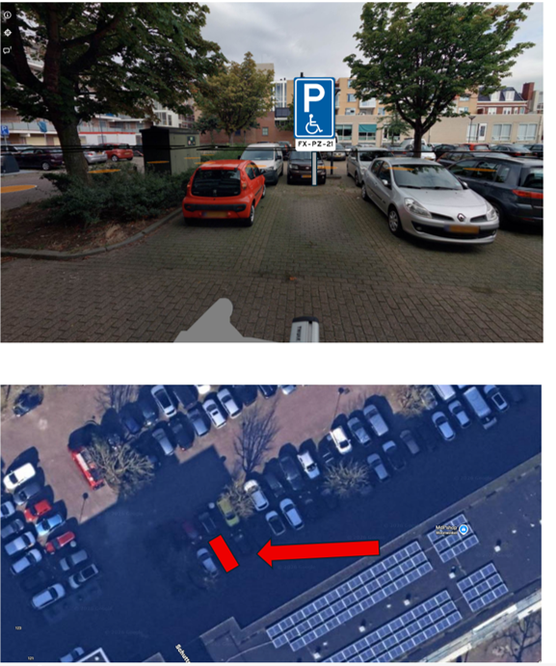
Vragen?
Heeft u vragen over bovenstaande maatregel of bent u het niet eens? Neem dan eerst contact op met het team verkeer, afdeling leefbaarheid op telefoonnummer: 0118-487000.
Procedure
Bent u het niet eens met dit besluit? Dan kunt u bezwaar maken.
U kunt uw bezwaarschrift richten aan:
Het college van burgemeester en wethouders
Postbus 3000
4380 GV Vlissingen
U kunt uw bezwaarschrift ook digitaal indienen. Dit kan per e-mail via gemeente@vlissingen.nl of met het digitale formulier van de gemeente. Dit formulier vindt u op:
‘https://www.vlissingen.nl/bezwaarschrift-indienen’
Zorg ervoor dat u het bezwaarschrift binnen zes weken na publicatie van dit besluit heeft ingediend. Daarmee voorkomt u dat wij uw bezwaarschrift niet meer kunnen behandelen. Uw bezwaarschrift dient ondertekend te worden en dient tenminste naam en adres van de indiener te vermelden, dagtekening, omschrijving van het besluit en de gronden van het bezwaar. Stuurt iemand anders namens u het bezwaarschrift in, stuur dan een machtiging mee.
Het bezwaar schorst niet de werking van het besluit waartegen het is gericht (artikel 6:16 van de Algemene wet bestuursrecht)
Belanghebbende
U bent belanghebbende als uw belang rechtstreeks bij een besluit is betrokken. Uw belang moet zich dan wel onderscheiden van de belangen van grote aantal anderen. Daarvan is bijvoorbeeld sprake als u eigenaar, huurder of gebruiker bent van een perceel in de directe omgeving van de weg waarop dit besluit betrekking heeft. Bij een willekeurige verkeersdeelnemer is dat onderscheid onvoldoende aanwezig.
Voorlopige voorziening
In principe stopt het indienen van een bezwaar de werking van het besluit niet. Wilt u dat het besluit voorlopig niet wordt uitgevoerd, dan kunt u een verzoek indienen om een voorlopige voorziening. U moet dan wel bezwaar hebben gemaakt en er dient sprake te zijn van spoedeisend belang. U kunt een verzoek om een voorlopige voorziening richten aan:
Rechtbank Zeeland-West-Brabant
t.a.v. team Bestuursrecht
postbus 90006
4800 PA Breda.
Voor het indienen van een verzoek om een voorlopige voorziening is griffierecht verschuldigd.

